Presseinformation
»Lieblingsplätze rund um Bern« von Sandra Rutschi und Andreas Blatter
Meßkirch, Mai 2022

Schöner kann es nirgends sein
Die Höhepunkte der Autor:innen
1. Die Feder in Oberbüren
2. Illusoria-Land Hettiswil
3. Albert-Anker-Haus Ins
4. Storchendorf Altreu
5. Fahrt auf die Griesalp
6. Moränenseetour über den Belpberg
7. Friedhof Beitenwil
8. Gäggersteg Rüschegg
9. Kneippen in Flühli-Sörenberg
10. Alp Rämisgummen

Zum Buch
Die beliebte Berner Jodelhymne bringt es auf den Punkt: Das „Bärnbiet“ bietet alles, was das Herz begehrt! Die Region zwischen Alpen und Jurafelsen spiegelt die bunte Schweiz im Kleinen wider. Grüne Wälder, weiße Gipfel, blaue Seen sowie traditionelles Handwerk, gesellige Feste und leckere „Mümpfeli“ locken ins Umland der Hauptstadt. Entdecken Sie Lieblingsplätze im gesamten Bernbiet und lassen Sie sich von manchem Geheimtipp überraschen.

Die Autor:innen
Autorin Sandra Rutschi ist im Emmental aufgewachsen und lebt seit vielen Jahren in Bern. Neben ihrem Beruf als Co-Ressortleiterin, Redaktorin und Kolumnistin bei den Tageszeitungen »Berner Zeitung« und »Der Bund« schreibt sie Kurzgeschichten, Romane und Sachbücher. www.sandrarutschi.ch
Fotograf Andreas Blatter ist in Bern aufgewachsen und als Pressefotograf mit dem Geschehen in seiner Heimat eng verbunden. Jahrelang war er als Cheffotograf bei der »Berner Zeitung« tätig und hat zudem historische Bücher über Bern veröffentlicht. www.andreasblatter.ch

Lieblingsplätze rund um Bern
Sandra Rutschi und Andreas Blatter
192 Seiten
EUR 17,00 [D] / EUR 17,50 [A]
ISBN 978-3-8392-0219-7
Erscheinungstermin: 11. Mai 2022
Kontaktadresse:

Gmeiner-Verlag GmbH
Laura Oberndorff
Im Ehnried 5
88605 Meßkirch
Telefon: 07575/2095-154
Fax: 07575/2095-29
laura.oberndorff@gmeiner-verlag.de
www.gmeiner-verlag.de

Cover und Porträtbild zum Download (Verlinkung hinterlegt)

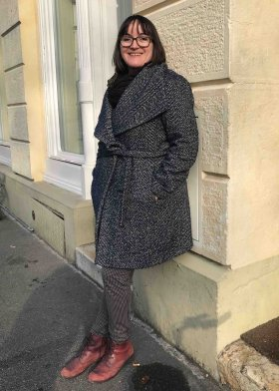
Bildrechte © Markus Grunder Bildrechte © privat
Anforderung von Rezensionsexemplaren:
- Sandra Rutschi und Andreas Blatter »Lieblingsplätze rund um Bern«, ISBN 978-3-8392-0219-7

Absender:

^{Redaktion}

^{Ansprechpartner}

^{Straße}

^{Land-PLZ Ort}

^{Telefon / Telefax}

^{E-Mail}

